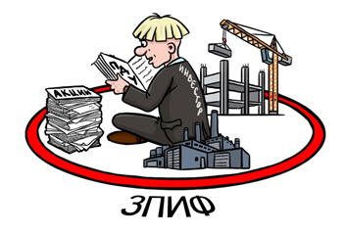

Комбинированный ЗПИФ

Современный способ структурировать Ваш бизнес, личные финансы и отношения с партнерами.

Налоговая эффективность и защита активов в одном решении

Что такое ПИФ
Паевой инвестиционный фонд (ПИФ, Фонд) – это обособленный имущественный комплекс, состоящий из активов, переданных в состав Фонда его Пайщиками (учредителями Фонда) и имущества, полученного в процессе управления Фондом.
  - Основным законом, регулирующим деятельность ЗПИФов, является Федеральный закон от 29 ноября 2001 г. N 156-ФЗ «Об инвестиционных фондах» (https://base.garant.ru/12124999/).
  - ПИФ не является юридическим лицом. В остальном считайте, что это обычное ООО (где дольщики называются Пайщиками), у которого корпоративный директор - управляющая компания - и этот директор не просто обязан соблюдать Устав (называемый ПДУ, Правила Доверительного Управления), но и согласовывает все свои действия с независимой третьей стороной (Специализированным Депозитарием).
  - Имущество Фонда, включая все формируемые доходы, принадлежит его Пайщикам на праве общей долевой собственности. Каждый инвестиционный пай имеет одинаковую стоимость. Инвестиционные паи могут быть проданы, заложены и т.д. Права на них учитываются Регистратором Фонда, который ведет реестр Пайщиков Фонда. Пайщик может быть как один, так и неограниченное количество. Реестр пайщиков не публичен (в отличие от того же ООО).
  - Принадлежащее Пайщикам имущество Фонда находится в доверительном управлении лицензированной ЦБ РФ организации – Управляющей компании. При этом оно обособлено как от личного имущества Пайщиков, так и от имущества Управляющей компании. Т.е. на средства фонда не могут быть распространены требования третьих лиц.
  - Срок деятельности Фонда не менее 3-х и не более 15 лет. Но срок деятельности можно продлевать, просто утверждая (хоть ежегодно) новые ПДУ на следующие 15 лет.
  - В Фонде можно предусмотреть возможность промежуточной выплаты пайщикам дохода от доверительного управления имуществом, составляющим фонд, а также выкупа паев.
  - Пайщики сами определяют степень своего контроля за действиями Управляющей Компании. Они могут создать Инвестиционный Комитет и утверждать любые (или некоторые) операции, а могут все доверить УК.

Особенности налогообложения ЗПИФ в России.
- Доходы ЗПИФ не облагаются налогом на прибыль. ЗПИФ в принципе не ведет бухучет в привычном понимании. У активов нет такого понятия как стоимость приобретения. Есть только стоимость активов на сегодня по оценке оценщика. Нет базы для налога – нет налогообложения сейчас и оно не может просто взять и возникнуть в будущем.
- Немаловажен вопрос наследования: для граждан Российской Федерации доходы (в т.ч. в натуральной форме в виде инвестиционных паев), полученные от физических лиц в порядке наследования, не подлежат обложению НДФЛ (п. 18 ст. 217 НК РФ).
- Юридическое лицо может передать любое имущество в ЗПИФ по балансовой стоимости (не продать, а именно передать в обмен на выпуск паев, без реализации и возникновения налоговой базы). Далее при продаже этого имущества у ЗПИФ не возникает налога на прибыль. Данный пункт регламентируется п.1 ст.277 Налогового Кодекса РФ.
- Физическое лицо при передаче имущества в ЗПИФ в обмен на паи должно получить заключение оценщика, и заплатить НДФЛ только с разницы цены приобретения имущества и оценкой при его передаче. Дальнейший прирост стоимости пая не облагается налогом.
- В частных случаях ЗПИФ может заявить к вычету сумму НДС на принимаемое имущество.
- Налог на имущество, земельный налог: применяется общий режим налогообложения
- Доход пайщиков в виде:
  - промежуточных выплат по паям (аналог дивидендов, но название другое)
  - от реализации паев третьим лицам (за вычетом расходов на приобретение пая)
  - от погашения паев самим фондом (за вычетом расходов на приобретение пая)
облагается по общей ставке, т.е. 20% (налог на прибыль организаций), или 15% (НДФЛ).

Структура рынка ПИФов
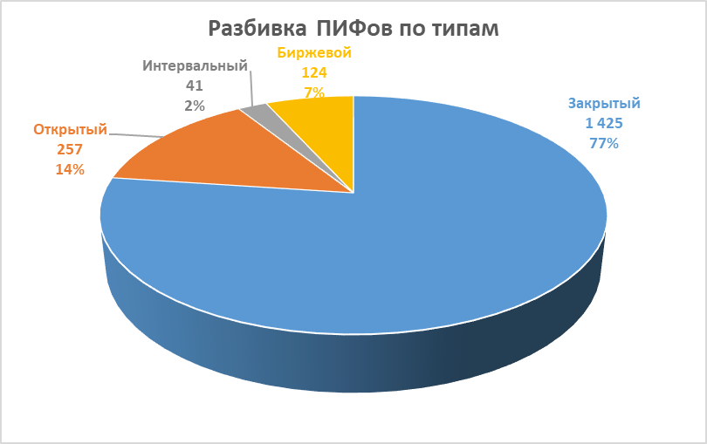 | 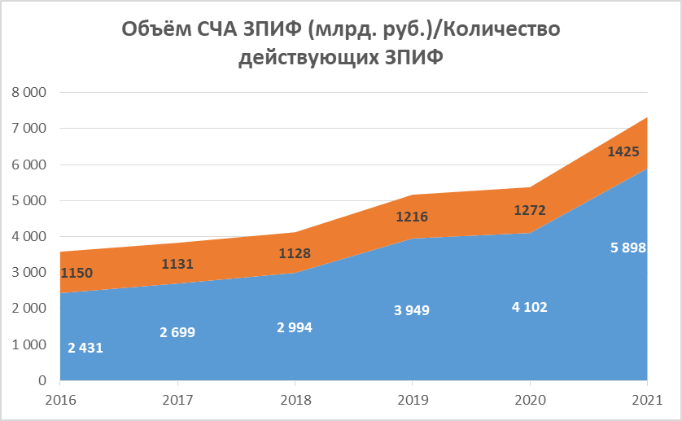

Не смотря на «штучность» и «не публичность» Закрытых Паевых Инвестиционных Фондов, за 30+ лет существования индустрии в России было создано довольно много. На 01 января 2022 года действуют 1 425 ЗПИФов, СЧА которых составляет почти 5,9 трлн. руб.
При этом, в количественном исчислении, ЗПИФы уверено занимают около 80% российского рынка ПИФов. А по Стоимости Чистых Активов доля ЗПИФ составляет более 85% российского рынка.
За 5 последних лет прирост СЧА Закрытых ПИФов составил 3,5 триллиона рублей (более 240%). Это самый динамично развивающийся сектор финансовой индустрии РФ.

Стоимость. Ограничения.
Минусов у Комбинированных ЗПИФов немного, но всё же их надо упомянуть:
- Не все активы возможно передать в Фонд (на пример запрещено принимать некоторые ценные бумаги иностранных юр. лиц или наличные денежные средства).
- Любые сделки с имуществом Фонда осуществляются через согласование со Спец депозитарием, что увеличивает срок сделки на 1-3 дня.
- Стоимость запуска и обслуживания ЗПИФ очень индивидуальна и зависит от многих параметров. Она прописывается в Правилах Доверительного Управления и не может быть изменена в одностороннем порядке.
- Комбинированные ПИФы могут привлекать средства только квалифицированных инвесторов.

Экономическая целесообразность использования такого инструмента, как Закрытый Паевой Инвестиционный Фонд, проявляется при доходах свыше 50 млн. руб. в год, или при размещении активов от 500 млн. руб. на финансовом рынке. Легко подсчитать, что в этом случае стоимость обслуживания ЗПИФ будет заметно меньше чем налоговая эффективность.

Выбор Управляющей Компании для Вашего проекта
Выбор УК сравним с наймом финансового директора для Вашего бизнеса. Вот чем мы, УК Мир Финансов, можем похвастаться в своем резюме:
- Опыт работы. УК создана более 8 лет назад, начинала со сравнительно небольших проектов. Сейчас (на 1 апреля 2022) активы под управлением УК превосходят активы самого Банка Держава и продолжают расти. Мы готовы масштабировать бизнес под Ваши проекты.
На текущий момент под нашим управлением находятся 11 ЗПИФов, совокупный объём активов которых превышает 39,2 млрд. руб.
- Репутация. УК входит в группу Банка Держава. Более того, сам Банк Держава принадлежит ЗПИФу под управлением нашей УК. Любые недочеты в работе УК скажутся и на Банке Держава, и мы дважды заинтересованы не допускать этого.
- Личный пример. Целых 3 ЗПИФа под управлением УК «Мир Финансов» создано именно для операций группы и мы предлагаем клиентам проверенные на себе решения.
- Возможности. Все же ни одна УК, не являющаяся частью банковской группы, не может гарантировать что платеж вовремя будет отправлен или будет зачислен. Согласовав операции с нами, Вы одновременно проходите проверку и со стороны банка, который будет проводить операции. При этом Вы не обязаны пользоваться исключительно Банком Держава для своего ЗПИФа – для некоторых ЗПИФ счета открыты в ВТБ и в Сбербанке, и есть готовность расширять список.
- Внимательность. Мы не предлагаем розничный продукт и не предвидим что число ЗПИФов под нашим управлением превысит 20 шт. в ближайшие годы. Поэтому мы готовы обеспечить индивидуальный подход и прямой контакт с лицами принимающими решения, как в УК, так и в Банке Держава.
Но главное условие выбора УК – прибыльность проекта. Мы подробно рассмотрим Ваш проект, прежде чем создавать ЗПИФ. Только убедившись вместе, что создание ЗПИФ разумно мы готовы будем стартовать.

Этапы создания Вашего ЗПИФ

Этап | Мероприятия | Срок | Очерёдность
Создание Фонда (14 – 40 дней) | Разработка и утверждение Правил Доверительного управления | От 3дней | 1
 | Согласование Правил Доверительно Управления в Спец депозитарии | До 30 дней (индивидуально) | 2
 | Открытие транзитного, расчётного, ДЕПО и пр. счетов УК | 3 дня | 3
Формирование фонда (до 6 мес.) | Признание Пайщика квалифицированным инвестором | 1-7 дней | 3
 | Прием заявок от приобретателей паев ПИФ | В течении периода формирования | 4
 | Включение имущества в состав ПИФ | В день поступления имущества в состав Фонд | 5
 | Выдача инвестиционных паев ПИФ | В день включения имущества в состав Фонда | 5
 | Утверждение отчета о завершении формирования ПИФ | До 3 дней | 6

Закрытый ПИФ не является шаблонным инструментом. Большинство ключевых параметров формируется под конкретный Фонд конкретному Заказчику. Сроки открытия ЗПИФа могут варьироваться от 2-х недель (у нас как правило есть готовый к старту фонд без пайщиков с типовыми ПДУ) до 1,5 месяцев (если нужно сразу создать ПДУ именно под Вас, а не менять их по ходу деятельности).

Схема функционирования Закрытого Паевого Инвестиционного Фонда
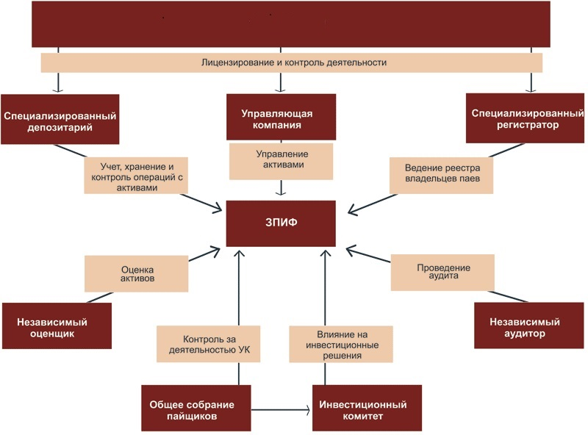
Ключевые тезисы
Центральный Банк Российской Федерации
- ЗПИФы – непростой, но применяемый уже десятки лет в тысячах проектов на триллионы рублей способ управления активами. Кроме очевидной налоговой выгоды, обладают и рядом других преимуществ (как, впрочем, и недостатков).
- Преимущества и возможности ЗПИФ: Специальный налоговый режим; Защищенность активов; Гибкость системы управления и Прозрачность; Специальная правоспособность и секьюритизация; Диверсификация инвесторов.
- Для бизнес-проектов (или личных инвестиций) с планируемым доходом от 50 млн. руб. в год, Вам точно будет полезно рассмотреть применимость ЗПИФа.
- УК Мир Финансов предоставит своим клиентам редкое сочетание принадлежности к крупному банковском холдингу (Банк Держава) и возможности личного контакта с руководством и собственниками бизнеса. Мы предлагаем клиентам то, чем пользуемся сами!
Контакты:
ООО "УК "Мир Финансов"  http://finansovmir.ru/ | АКБ «Держава» ПАО  www.derzhava.ru
Москва, Большой Саввинский переулок, дом 2, строение 9
Генеральный Директор - Сергей Смирнов  Директор по развитию - Валерий Лушин  Моб. +7-916-013-75-62  lushin@finansovmir.ru  Директор по развитию - Ирина Груздева  Моб. +7-903-774-83-12  gruzdeva@finansovmir.ru | Председатель Правления – Алексей Скородумов

Спасибо за внимание!

